Sporočilo za javnost

Na CČN Domžale-Kamnik slovesno odprli nov objekt za sušenje blata

V Domžalah, 19. septembra 2026: Centralna čistilna naprava Domžale–Kamnik (CČN) je na dnevu odprtih vrat v soboto, 19. septembra 2026, na priložnostni slovesnosti uradno odprla nov objekt za sušenje blata, ki je začel poskusno obratovati že februarja letos. Nova pridobitev predstavlja pomemben razvojni korak za čistilno napravo in prinaša koristi gospodinjstvom in poslovnim uporabnikom na njenem prispevnem območju. Naložbo v višini 6,387 milijona evrov brez DDV so omogočile občine lastnice – Domžale, Kamnik, Mengeš, Trzin, Komenda in Cerklje na Gorenjskem. Z novim objektom za sušenje blata CČN nadgrajuje obstoječi sistem čiščenja odpadne vode in ravnanja z blatom. Na slovesnosti so zbrane uvodoma nagovorili direktorica CČN dr. Marjetka Levstek ter županja, podžupanja in župani občin investitork, zatem pa še predstavnika izvajalca gradnje ter Zbornice komunalnega gospodarstva Slovenije. Slovesnega odprtja so se poleg prebivalcev šestih občin udeležili tudi predstavniki slovenskih javnih raziskovalnih in strokovnih institucij, gospodarstva, obrtništva, industrije in komunalnih podjetij.
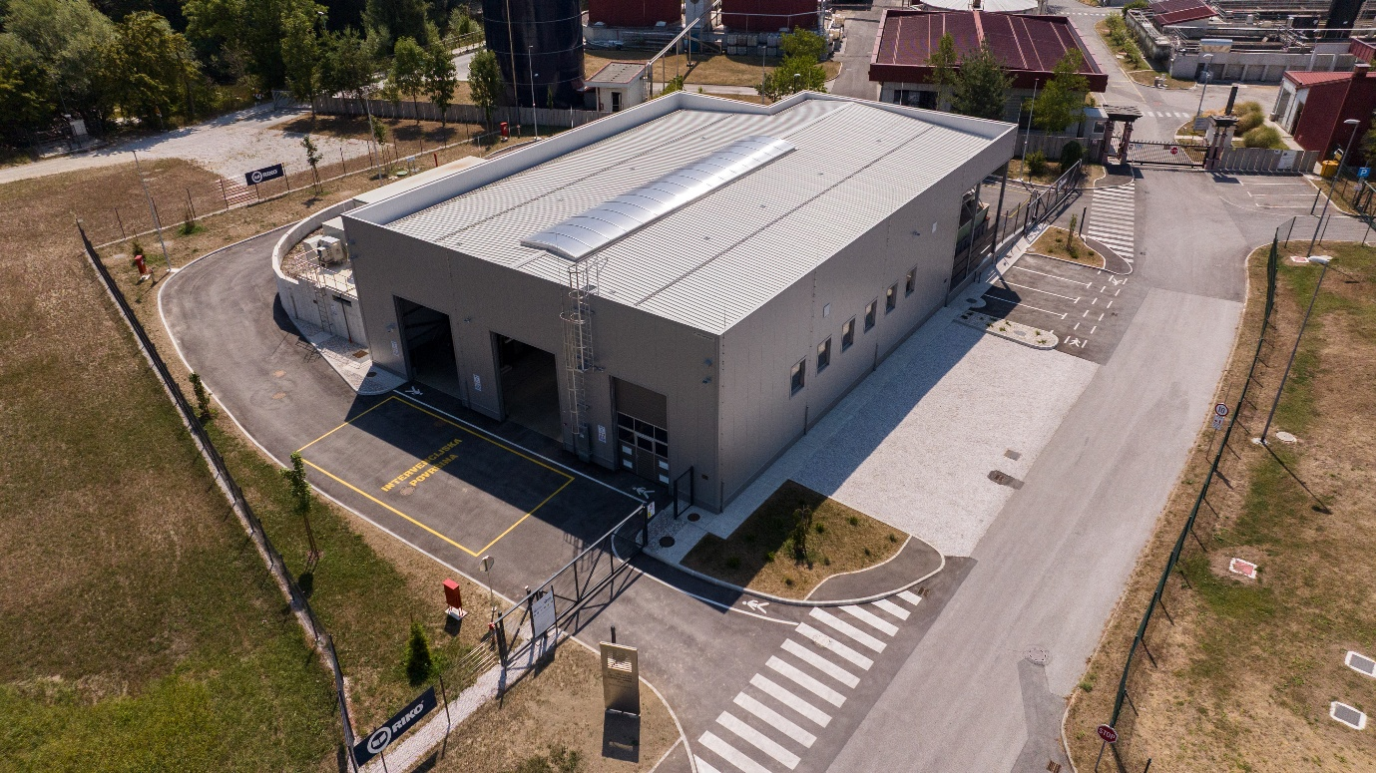
Foto 1: Najnovejša pridobitev CČN Domžale-Kamnik - objekt za sušenje blata. (Foto iz zraka: Mitja Legat)
»Zelo smo veseli, da se je odprtja novega objekta udeležilo veliko občank in občanov z našega prispevnega območja, ki želijo izvedeti več o procesu dodatnega sušenja blata na naši čistilni napravi,« je izpostavila direktorica CČN dr. Marjetka Levstek. »Na CČN si ves čas prizadevamo odpadni vodi vračati njeno vrednost, zato novi objekt za nas pomeni tako učinkovitejše poslovanje kot uresničevanje poslanstva varovanja okolja. Lani smo na CČN pridelali 5.300 ton dehidriranega blata, zdaj pa njegovo količino z dodatnim sušenjem zmanjšujemo za približno 70 odstotkov. Ker manjša količina blata pomeni tudi manj prevozov na sežig v tujino, bomo te stroške že letos zmanjšali za 60 odstotkov, stroške obdelave blata pa za kar 80 odstotkov. Z dodatnim sušenjem na CČN tako pridobivamo suho blato, ki je uporaben energent s kurilno vrednostjo, primerljivo z rjavim premogom, hkrati pa predstavlja potencialno surovino za pridobivanje fosforja, pomembnega hranila za kmetijstvo. CČN Domžale-Kamnik je s tem postala četrta čistilna naprava v Sloveniji z lastno tehnologijo sušenja blata. Po naši oceni bomo do konca leta proizvedli okoli 1.600 ton suhega blata. Če to pojasnim še bolj nazorno: če je vsak naš občan doslej letno 'pridelal' okoli 60 kg dehidriranega blata, se bo ta količina že letos zmanjšala na približno 18 kg suhega blata. Vse te številke govorijo same zase in povedo veliko.«
Naložba je obsegala gradnjo objekta za sušenje blata, vgradnjo sušilne naprave z nazivno zmogljivostjo 8.000 ton blata na leto, pripadajočo opremo, sistem za čiščenje zraka ter kurilno napravo na lesno biomaso. Pri sušenju na CČN optimizirajo tudi rabo energije, saj izkoriščajo odvečno toploto, ki nastaja pri proizvodnji električne energije iz bioplina.

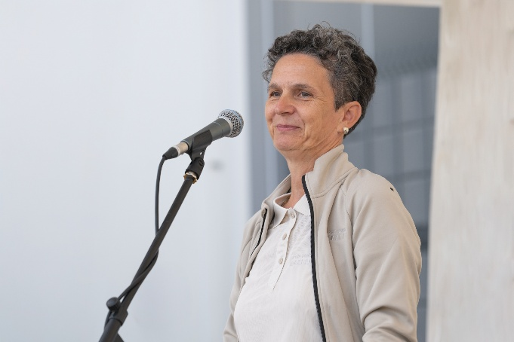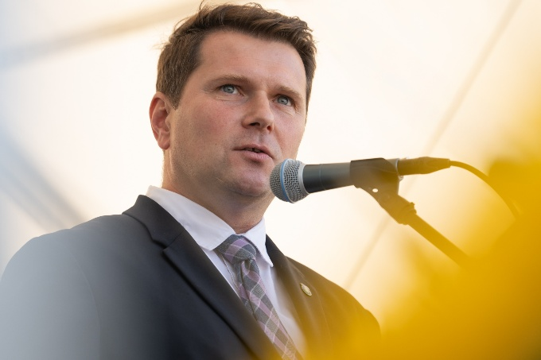
Foto 2: Direktorica dr. Marjetka Levstek je uvodoma predstavila prednosti sušilnice za obdelavo blata za CČN Domžale-Kamnik in njene uporabnike. (Foto: Klemen Razinger)
Foto 3: V imenu šestih občin investitork je obiskovalce nagovoril Matej Slapar, župan Občine Kamnik. (Foto: Klemen Razinger)

V imenu vseh šestih občin investitork je prisotne nagovoril župan Občine Kamnik Matej Slapar: »Nova sušilna naprava je pomembna pridobitev za vseh šest občin. Investicija je dober primer odgovornega upravljanja javne infrastrukture, saj smo razpoložljiva sredstva usmerili v sodobno rešitev, ki prinaša dolgoročne koristi za okolje in prebivalce. Nova sušilna naprava pomeni pomembno zmanjšanje količine blata, manj transportov, nižje stroške nadaljnje obdelave blata in s tem manjšo obremenitev okolja. Obenem je bila naložba izvedena brez dodatnega bremena za občinske proračune, saj je bila v celoti financirana iz neporabljene najemnine občin lastnic iz preteklih let. Na takšne razvojne projekte smo lahko upravičeno ponosni, predvsem pa moramo gledati naprej in zagotavljati infrastrukturo, ki bo zanesljiva, učinkovita in odgovorna tudi do prihodnjih generacij.« Obiskovalce so na dnevu odprtih vrat toplo pozdravili tudi mag. Renata Kosec, županja Občine Domžale, mag. Tina Forte, podžupanja Občine Mengeš, Peter Ložar, župan Občine Trzin in Jurij Kern, župan Občine Komenda, medtem ko se Franc Čebulj, župan Občine Cerklje na Gorenjskem, dogodka zaradi zadržanosti ni mogel udeležiti.
Gradnja se je v odličnem sodelovanju z izvajalcem, podjetjem Riko, začela v letu 2024. Direktor podjetja Janez Škrabec je prisotnim na kratko predstavil potek projekta od začetnih pogovorov in podpisa pogodbe do končne izvedbe. Projektiranje, izvedba in poskusno obratovanje, ki se je zaključilo maja letos, so skoraj v celoti potekali skladno s terminskim načrtom. Sodelovanje z zaposlenimi strokovnjaki na čistilni napravi je po oceni vodstva CČN potekalo tekoče in na izjemno visoki ravni ter prispevalo k večji energetski in operativni neodvisnosti nove sušilne naprave.
Nove evropske zahteve vse bolj poudarjajo načela krožnega gospodarstva, učinkovito rabo virov, energetsko učinkovitost in možnosti ponovne uporabe snovi, ki nastajajo pri čiščenju odpadne vode. Mag. Iztok Rozman, namestnik direktorja Zbornice komunalnega gospodarstva Slovenije (ZKGS), je v svojem nagovoru poudaril pomen iskanja učinkovitih, nadzorovanih in dolgoročno vzdržnih rešitev za ravnanje z blatom iz čistilnih naprav. Ob tem je izpostavil, da blato ni zgolj odpadek, temveč vsebuje tudi energetski potencial ter snovi, kot je fosfor, ki jih je mogoče z ustreznimi tehnologijami ponovno uporabiti. Nova sušilna naprava CČN Domžale-Kamnik po njegovih besedah predstavlja konkreten primer investicije v sodobnejše ravnanje z blatom ter pomemben korak k iskanju dolgoročno vzdržnega sistema na področju ravnanja z blatom v Sloveniji.
Na slovesnosti, ki so jo zaznamovali tudi glasbeni nastopi Andreja Omejca na saksofonu in Teje Udovič Kovačič na harmoniki, so gostje govorniki v družbi direktorice CČN simbolično prerezali trak in s tem uradno odprli nov objekt.

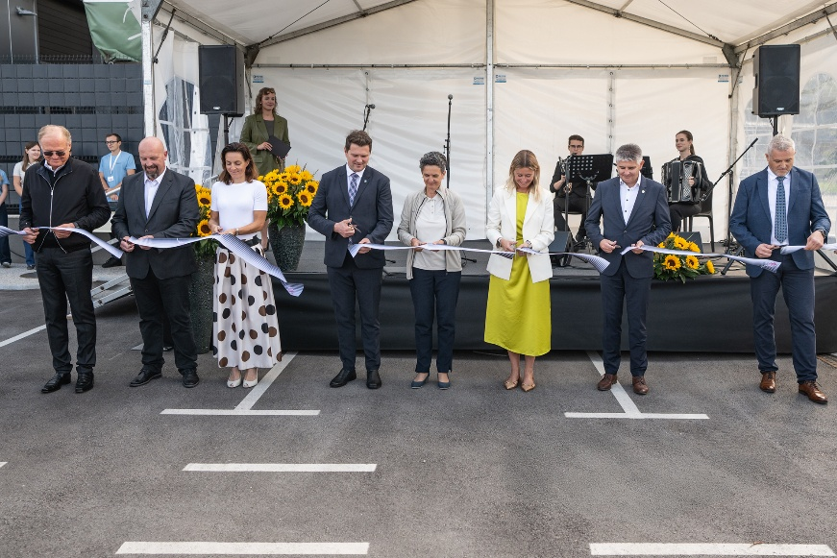
Foto 4: Na CČN Domžale-Kamnik so na slovesnosti v družbi direktorice govorniki simbolično prerezali trak in uradno odprli nov objekt za sušenje blata. Od leve proti desni: Janez Škrabec (RIKO), Peter Ložar (Občina Trzin), mag. Tina Forte (Občina Mengeš), Matej Slapar (Občina Kamnik), dr. Marjetka Levstek (CČN), mag. Renata Kosec (Občina Domžale), Jurij Kern (Občina Komenda), mag. Iztok Rozman (ZKGS). (Foto: Klemen Razinger)
Zaposleni so nato udeležence po skupinah popeljali na vodene oglede novih in obstoječih zmogljivosti CČN Domžale-Kamnik. Obiskovalci so se lahko na posebnem prizorišču, kjer je CČN predstavljala kampanjo Obvladajmo odplake, v živo prepričali, kaj vse ne sodi v odtoke in zakaj se odgovorno ravnanje z odpadno vodo začne že v naših domovih.
Sledila sta še pogostitev in druženje z obiskovalci vseh generacij. Vsak obiskovalec je prejel tudi najnovejšo informativno brošuro o čistilni napravi in sušilnici blata ter priložnostno darilo.
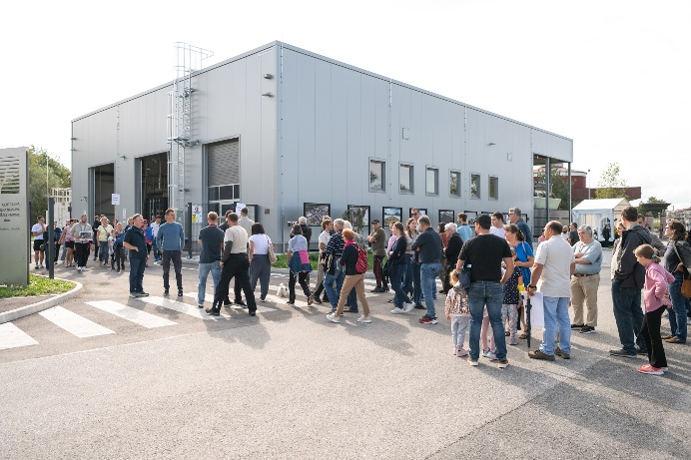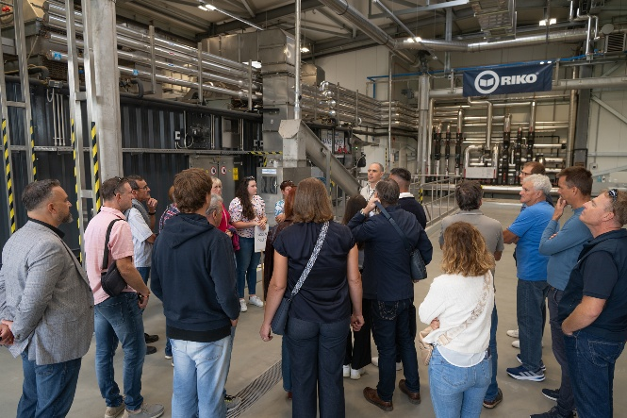
Foto 5 in 6: Udeleženci dneva odprtih vrat so si na vodenih ogledih v družbi zaposlenih na CČN ogledali procese sušenja blata. (Foto: Klemen Razinger)
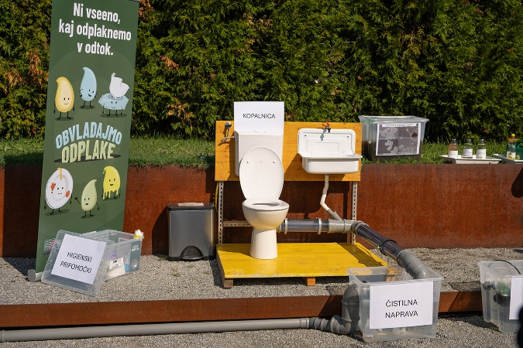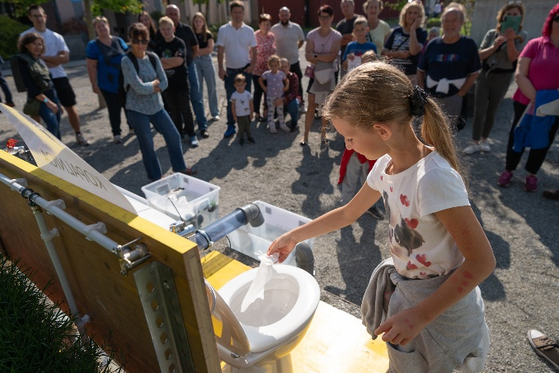
Foto 7 in 8: Na sobotnem dnevu odprtih vrat so na CČN Domžale-Kamnik predstavili tudi kampanjo Obvladajmo odplake. (Foto: Klemen Razinger)

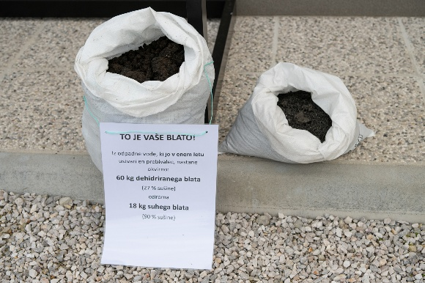
Foto 9: Z novo sušilnico bodo na CČN za 70 odstotkov zmanjšali količine blata. (Foto: Klemen Razinger)

-------------------------------------------------------------------------------------------------------------------------------------------------------------------CČN Domžale ‐ Kamnik je po zmogljivosti četrti največji sistem v Sloveniji, ki z zbiranjem in učinkovitim čiščenjem odpadnih voda z območja občin Domžale, Kamnik, Mengeš, Komenda, Trzin in Cerklje na Gorenjskem skrbi za kakovostno varovanje okolja in vodotoka Kamniška Bistrica. Iz šestih občin sprejema komunalno, padavinsko ter industrijsko odpadno vodo, greznične gošče in mulje malih komunalnih čistilnih naprav ter tekoče in biološko razgradljive odpadke. Z nadgradnjo od leta 2016 dalje CČN izvaja terciarno čiščenje in iz odpadne vode poleg organskih učinkovito odstranjuje dušikove in fosforne snovi. Njihovi zaposleni svoje znanje in izkušnje s področja čiščenja odpadne vode preko organiziranih izobraževalnih delavnic in seminarjev prenašajo tudi na druge slovenske strokovnjake, ki se soočajo s problemi obvladovanja procesov na čistilnih napravah.

JP Centralna čistilna naprava Domžale-Kamnik d. o. o., Študljanska 91, 1230 Domžale, www.ccn-domzale.si

